Manual de Usuario — Operador Licitaciones (EMLOGIST)
Campo | Valor
Código de rol | EMLOGIST
Nombre | Operador de Licitaciones / Empaque
Pantalla inicial | Dashboard Logística (configurar menú a dashboard-oplogist recomendado)
Video tutorial | ../video-tutoriales/VIDEO_TUTORIAL_EMLOGIST.html

1. ¿Quién eres?
Eres el operador del área de empaque/licitaciones: creas requerimientos de materiales e insumos de empaque, haces seguimiento a tus solicitudes, conformas servicios y registras devoluciones/reingresos.

2. Acceso
- Login → el sistema te dirige a tu dashboard.
- Tu menú se define por configuración (acordeón). Si no ves opciones, pide al administrador que configure MENU_JSON para EMLOGIST.
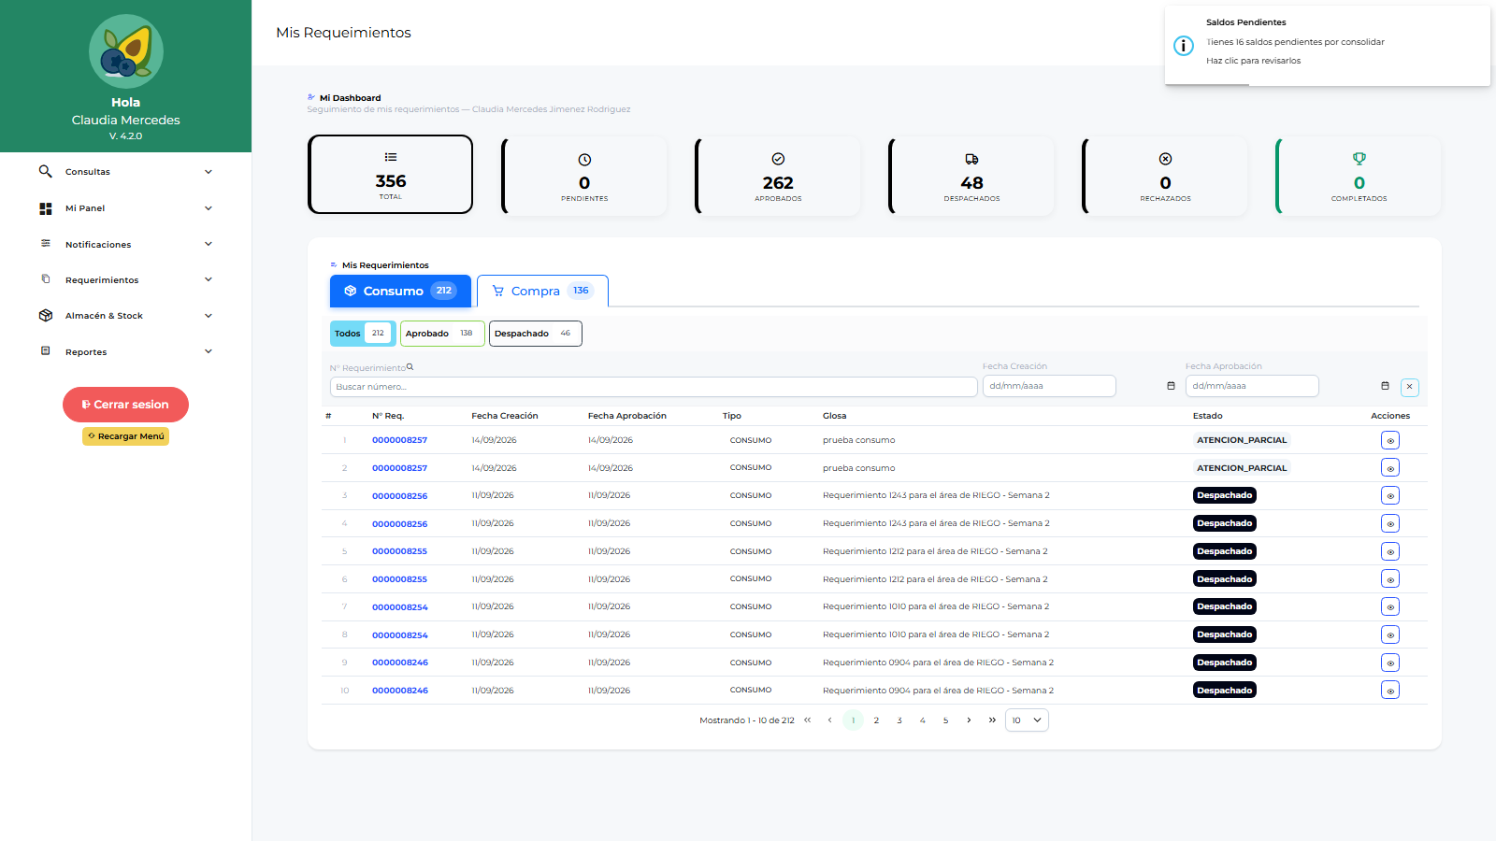
Dashboard operativo

3. Pantallas disponibles
Pantalla | Qué haces
Dashboard Operativo (Mis Requerimientos) | Estado de tus requerimientos
Parámetros | Sincronizar maestras para trabajar offline
Notificaciones | Avisos de saldos y pendientes
Requerimientos | Crear solicitudes: ítems, commodities, activo fijo, activo menor
Saldo de Requerimiento | Ver saldos pendientes
Conformidad de Servicios | Conformar servicios recibidos
Conformidad de Despacho | Confirmar recepción de lo despachado
Devoluciones de Consumo | Devolver material no usado
Reingresos | Reingresar material al almacén
Reporte Requerimientos / Logístico / Catálogo | Consultas abiertas

4. Procedimientos frecuentes

Crear un requerimiento
- Primero: Parámetros → Sincronizar (descarga maestras: ítems, almacenes, centros de costo, labores…).
- Requerimientos → Nuevo → elige tipo: Ítem / Commodity / Activo Fijo / Activo Menor.
- Completa cabecera (área, almacén, fecha, glosa) y agrega líneas con cantidades.
- Guarda → queda pendiente de sincronizar si estás offline; sincroniza en cuanto tengas red.
- Tu jefe de área (APLOGIST) lo aprueba → luego logística lo consolida.
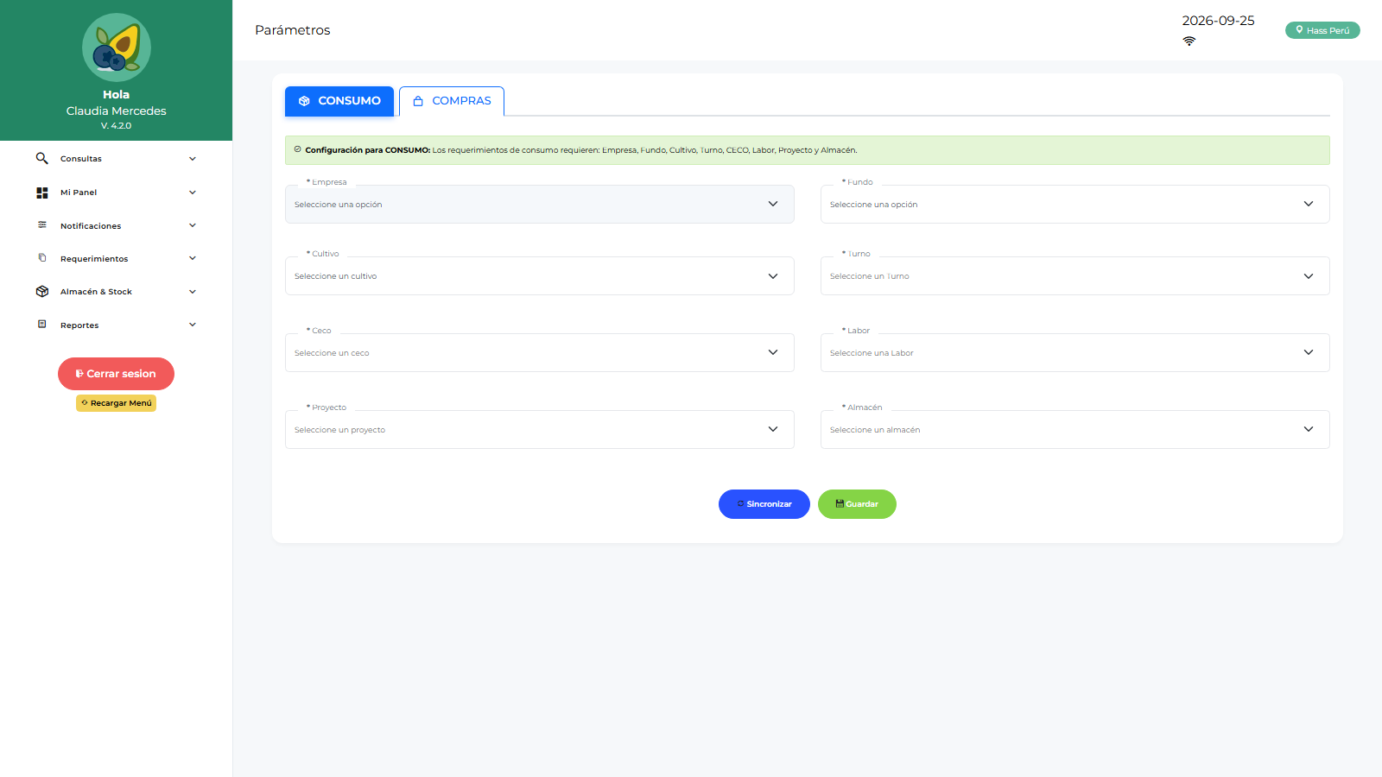
Requerimientos

Conformar un despacho
Conformidad de Despacho → selecciona el despacho recibido → confirma cantidades conformes u observa diferencias.

Devolver material
Devoluciones de Consumo → selecciona el ítem y cantidad a devolver → el almacén/jefatura lo procesa como Reingreso.

5. Restricciones
- No gestionas compras, cotizaciones ni órdenes.
- No apruebas nada; no ves almacén ni administración.

6. Problemas comunes
Problema | Solución
“Falta configurar” al crear requerimiento | Ve a Parámetros y sincroniza la configuración primero
No puedo cerrar sesión | Tienes requerimientos sin sincronizar → sincroniza desde Parámetros
El menú sale vacío | Pide a TI/Admin configurar MENU_JSON para EMLOGIST

